十堰市2020～2021学年下学期期末调研考试
高二生物
本试题共10页，共44道题，满分100分，考试时间90分钟
★祝考试顺利★
注意事项：
1．答題前，考生先将自己的姓名、考号填写在答题卡与试卷上，并将考号条形码贴在答题卡上的指定位置。
2．选择题的作答：每小题选出答案后，用2B铅笔把答题卡上对应题目的答案标号涂黑。如需改动，用橡皮擦干净后，再选涂其他答案标号。答在试题卷、草稿纸上无效。
3．非选择题用0.5毫米黑色墨水签字笔将答案直接答在答題卡上对应的答题区域内。答在试题卷、草稿纸上无效。
4．考生必须保持答题卡的整洁。考试结束后，只交答題卡。
一、选择题：本题共40小题，1～30小题每题1分，31～40小题每题2分，共50分。每小题给出的四个选项中，只有一个选项是最符合题目要求的。
1．下列有关传统发酵技术在食品生产中的应用的叙述，正确的是
A．果酒发酵时，未密封的果酒表面的一层菌膜是乳酸菌繁殖后形成的
B．在利用新鲜葡萄进行果酒发酵时，可以不另外接种发酵菌
C．利用乳酸菌制作泡菜时，泡菜坛一般需要装满
D．乳酸菌发酵时应在泡菜坛盖的水槽中加水，中途无须再补充水
2．下列有关用平板划线法纯化微生物的叙述，正确的是
A．平板划线法可用于微生物的分离、纯化和计数
B．划线过程可将接种针插入培养基内部进行连续划线
C．接种微生物前要对接种环灭菌，划线过程中无须再灭菌
D．划线过程中不能将最后一区的划线和第一区的相连
3．尿素分解菌可将土壤中的尿素分解成CO₂和NH₂供植物利用。下列关于土壤中尿素分解菌的分离和计数的叙述，错误的是
A．尿素分解菌能分解尿素是因为能合成脲酶
B．分离尿素分解菌时，培养基中要加入尿素作为唯一碳源
C．用稀释涂布平板法接种后，培养基上可能会出现单个的尿素分解菌
D．若用稀释涂布平板法计数，统计的细菌数往往比活菌的实际数目少
4．实验小鼠皮肤细胞培养的基本过程如图所示。下列叙述错误的是
A．小鼠皮肤细胞的培养应在无菌条件下进行
B．乙过程需要将获得的皮肤细胞制成细胞悬液
C．丙过程的原代培养出现接触抑制现象
D．丁过程是传代培养，细胞增殖时一般不会贴附在瓶壁上
5．三亲婴儿有三个亲代，可避免夫妻将某些致病基因传递给婴儿。下图是三亲婴儿培育流程的示意图，下列有关叙述错误的是
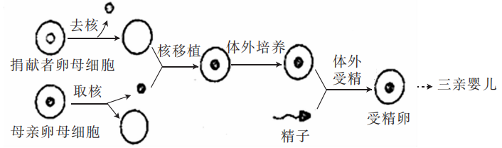
A．对卵母细胞进行核移植的过程中，可采用显微操作
B．培育三亲婴儿要采用核移植、早期胚胎培养和胚胎移植等技术
C．采集到的精子可直接与培养后的卵母细胞进行受精
D．三亲婴儿可能会面临歧视、社会伦理道德等问题
6．下图是单克隆抗体制备的基本过程，下列相关叙述错误的是
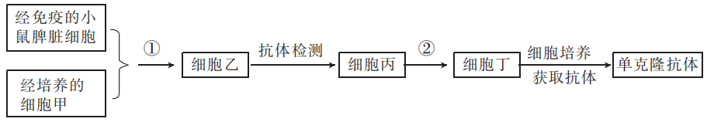
A．过程①必须使用灭活的病毒介导细胞融合
B．细胞乙可能包括多种类型的细胞
C．过程②是抗体检测，细胞丁能分泌相应的抗体
D．体外培养细胞丁的过程中需要添加动物血清
7．下列有关“菊花的组织培养”实验的说法，错误的是
A．微生物的培养基以有机营养为主，MS培养基则需要提供大量无机营
B．生长素比细胞分裂素的比值低时，有利于芽的分化、抑制根的形成
C．外植体的消毒既要考虑效果，又要考虑植物的耐受能力，接种时茎段不能倒插
D．培育出的试管苗长出绿叶后，即可在大田推广种植
8．下列利用植物组织培养技术获得的植株中，遗传物质没有发生改变的是
A．富含赖氨酸的转基因玉米
B．采用茎尖组织培养获得的脱毒草莓
C．白菜与甘蓝的体细胞杂交育成的白菜—甘蓝
D．借助单倍体育种技术育成的中花8号小麦
9．下列叙述中正确的是
A．卵子形成时的减数第一次分裂和减数第二次分裂过程均在卵巢中完成
B．卵子形成时减数分裂的两次分裂是连续的
C．排卵是指卵泡从卵巢中排出
D．排卵时排出的卵子可能是未成熟的
10．将利用下列方法收集到的生殖细胞直接放到专用的受精溶液中与成熟的异性配子（获能的子或成熟的卵子）进行混合，可以完成受精过程的是
A．用假阴道法收集的精子
B．用电刺激法收集的精子
C．从经促性腺激素处理的雌畜输卵管中冲取的卵子
D．借助工具从活体动物的卵巢中吸取的卵母细胞
11．为培育出含β-胡萝卜索的“黄金大米”，科研人员提出如图所示的培育方案。下列相关叙述正确的是
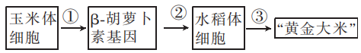
A．过程①从玉米体细胞中获取β-胡萝卜素基因需要用到DNA连接酶
B．过程②可通过花粉管通道法将获得的β-胡萝卜素基因导人水稻细胞
C．可用DNA分子杂交技术检测水稻的DNA中是否表达出了mRNA
D．以上培育“黄金大米”的过程依据的生物学原理只有基因重组
12．下图所示三个DNA片段依次表示EcoRⅠ、BamHⅠ和Sau3AⅠ三种限制酶的识别序列与切割位点。下列有关叙述错误的是
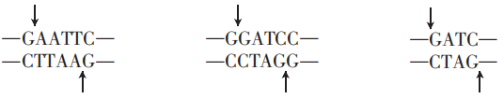
A．限制酶主要是从原核生物中分离纯化出来的
B．这三种限制酶切割后形成的都是黏性末端
C．BamHⅠ和Sau3AⅠ切割DNA片段形成的末端不能彼此连接
D．图中的DNA片段被EcoRⅠ切割后，会增加两个游离的磷酸基团
13．小鼠胚胎干细胞经定向诱导可获得多种具有不同功能的细胞，制备流程如图所示。下列相关叙述错误的是
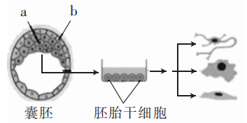
A．囊胚中b处的各个细胞不具有发育的全能性
B．用胰蛋白酶处理a处的细胞后可获得分散的胚胎干细胞
C．获得的胚胎干细胞可在CO₂培养箱中进行培养
D．a处的细胞与b处的细胞含有的核酸相同
14．下列关于测定亚硝酸盐含量实验操作的叙述，正确的是
A．制备样品处理液，加入氢氧化铝乳液的目的是除去色素等杂质，得到澄淸溶液
B．制备标准显色液的步骤中可以不设置空白对照
C．在盐酸酸化条件下，亚硝酸盐与对氨基苯磺酸发生重氮化反应即形成玫瑰红色染料
D．泡菜腌制时间长短会影响亚硝酸盐含量，但温度和食盐的用量不影响其含量
15．生物技术的进步在给人类带来福祉的同时，会引起人们对它安全性的关注，也会与伦理道德发生碰撞。下列有关叙述合理的是
A．整合到油菜叶绿体基因组中的除草剂基因，会通过花粉传入环境，造成基因污染
B．国家必须对转基因作物的培育制订相应法律法规，并进行严格的管理与有效的控制
C．如果不合理利用克隆技术，那么其将会给社会带来灾难，应禁止任何克隆研究
D．可以通过对公民进行基因检测，记录每个人的易感基因和致病基因，做成基因身份证
16．下列关于基因工程中质粒载体的叙述，正确的是
A．使用质粒载体能避免目的基因被分解
B．质粒载体只有在与目的基因重组后才能进入细胞
C．质粒载体都能成功转入受体细胞
D．质粒载体只有把目的基因整合到受体细胞的染色体DNA中后才能表达
17．植物组织培养的脱分化阶段，下列各项可不必考虑的是
A．大量元素要充足 B．微量元素不可少
C．不能被杂菌污染 D．要有一定光照
18．科研人员对猪卵母细胞进行了人为的孤雌激活处理，使卵细胞与未排出的第二极体融合后发育成胚胎，再将胚胎移植到代孕母猪体内，从而获得了孤雌生殖克隆猪。下列相关叙述正确的是
A．孤雌生殖克隆猪是雄性的概率是1/2
B．孤雌生殖克隆猪可能是二倍体雄性动物
C．孤雌生殖克隆猪和核移植克隆猪技术所用的技术手段有差异
D．孤雌生殖克隆猪培育成功说明动物细胞都能表现出全能性
19．为达到实验目的，需要选用合适的实验材料进行实验。下列实验目的与实验材料的对应，不合理的是
选项 | 实验材料 | 实验目的
A | 花生子叶 | 鉴定生物组织中的脂肪
B | 黑藻叶肉细胞 | 观察细胞的质壁分离与复原
C | 兔子的红细胞 | 观察细胞的吸水和失水
D | 人口腔上皮细胞 | 观察细胞的有丝分裂
20．下列关于生物体内水和无机盐的叙述，正确的是
A．自由水是生化反应的介质，不直接参与生化反应
B．结合水是细胞结构的重要组成成分，主要存在于液泡中
C．无机盐参与维持细胞的酸碱平衡，不参与有机物的合成
D．无机盐多数以离子形式存在，对维持正常生命活动有重要作用
21．下列关于元素和化合物的叙述，正确的是
A．蛋白质分子中的N主要存在于氨基中 B．DNA和ATP具有相同的元素组成
C．某些原核生物的遗传物质为RNA D．纤维素在人的肠道中彻底水解为葡萄糖
22．下列关于动植物体内的糖类和脂质的叙述，正确的是
A．糖类是细胞内主要的能源物质，不参与组成细胞结构
B．肝细胞和肌细胞都能合成糖原，储存能量
C．具有生物催化作用的酶都是由氨基酸组成的
D．雄性激素、磷脂和维生素D均属于固醇类脂质
23．下列关于细胞内生物大分子有机物的叙述，错误的是
A．生物大分子以碳链为基本骨架，其单体仍以碳链为基本骨架
B．磷脂是由多个磷酸、甘油、脂肪酸单体聚合而成的大分子
C．碳原子在组成生物大分子中有重要作用，被称为生命的“核心元素”
D．生物大分子物质均含有C、H、O三种化学元素
24．低聚果糖是一种新型甜味剂，由1分子蔗糖与1～3分子果糖聚合而成。低聚果糖甜度为蔗糖的0.3～0.6倍，不能被人体直接消化吸收、但能被肠道菌吸收利用，具有调节肠道菌群、促进肠道对钙的吸收、抗齲齿等保健功能。下列分析错误的是
A．低聚果糖合成过程中会有水分子生成
B．低聚果糖可以作为糖尿病患者的甜味剂
C．低聚果糖与胆固醇的功能有相似之处，可有效防止骨质疏松症
D．低聚果糖具有抗齲齿功能的原因可能是其不能被口腔细菌所利用
25．油菜种子成熟过程中部分有机物的变化如图所示。将不同成熟阶段的种子制成匀浆后检测，下列相关叙述正确的是
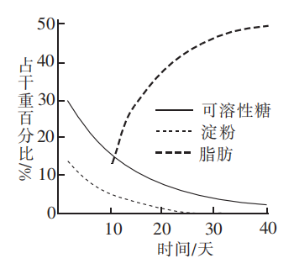
A．第30天以后用碘液检测匀浆可呈现蓝色
B．向第10天的匀浆中加入斐林试剂即可产生砖红色沉淀
C．向第30天的匀浆中加入苏丹Ⅳ染液可呈现橘黄色
D．成熟的油菜种子中含量最多的有机物是脂肪
26．右图是某细胞部分结构的示意图，下列有关叙述正确的是
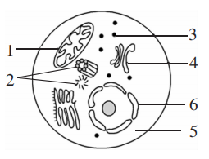
A．没有结构1的细胞只能进行无氧呼吸
B．结构2与动物细胞的减数分裂密切相关
C．结构4与分泌蛋白的合成、加工与运输有关
D．结构6是核膜，是连续的单层膜结构
27．动物细胞的溶酶体内含有磷脂酶、蛋白酶和核酸酶等多种酶。溶酶体内的pH约为5，细胞质基质的pH约为7.2。下列相关叙述错误的是
A．溶酶体膜与高尔基体膜都含有脂质和蛋白质
B．被溶酶体酶分解后的产物并非全部被排出细胞
C．溶酶体核酸酶在细胞质基质中可能会失去功能
D．磷脂酶合成后需要借助载体蛋白才能运进溶酶体
28．下列关于生物膜和生物膜系统的叙述，正确的是
A．细胞膜上的受体分子是细胞间进行信息交流所必需的物质
B．磷脂双分子层与其上镶嵌的蛋白质共同构成生物膜的基本支架
C．生物膜系统是真核细胞中所有膜结构的统称，部分生物膜可相互转化
D．生物膜系统为酶提供附着位点，使细胞的代谢都在生物膜上进行
29．右图是细胞核的结构示意图，下列有关叙述错误的是
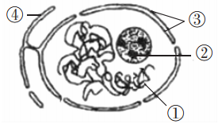
A．在已分化的细胞内，结构①都呈细长的丝状
B．在代谢旺盛的细胞内，结构②的体积大
C．高等植物成熟的筛管细胞无①②③等结构
D．结构④与核膜直接相连，与脂质的合成有关
30．下图中a～d表示人体小肠绒毛上皮细胞细胞膜上物质的运输方式。下列相关叙述错误的是
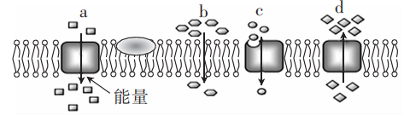
A．方式a消耗的能量主要来自细胞呼吸
B．水分子能以方式b进入细胞
C．方式c为胞吞，运输的是大分子物质
D．方式d逆浓度梯度进行，可能需要消耗ATP
31．实时荧光定量RT-PCR技术需要在常规PCR基础上添加荧光染料或荧光探针，荧光染料能特异性掺入DNA双链中，从而发出荧光信号。在新冠病毒肺炎疫情期间，可以通过实时荧光定量RT-PCR技术进行核酸检测。下列相关叙述错误的是
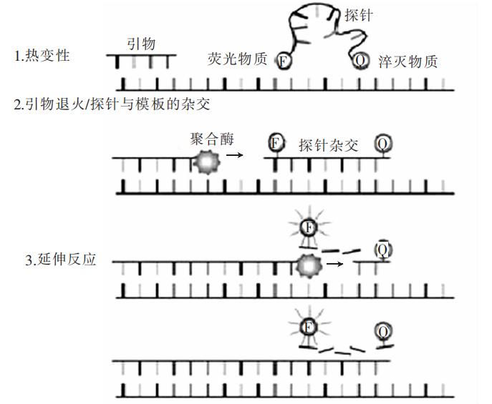
A．图中的探针可能是利用荧光分子标记的新冠病毒独特的基因序列
B．核酸检测是通过检测荧光信号来确定样本中是否有病毒核酸的
C．PCR技术利用了DNA双链复制的原理，需要解旋酶和耐高温的DNA聚合酶的催化
D．用荧光RT-PCR技术测定病毒的核酸具有特异性
32．乙草胺（C₁₄H₂₀C₁NO₂）是一种广泛应用的除草剂，其分解产物和尿素相同，但分解过程却比尿素更复杂。我国科学工作者从土壤中分离获得能有效降解乙草胺的菌株，为利用乙草胺进行生物修复提供了微生物资源。下列有关叙述错误的是
A．从使用乙草胺的土壤取样，使用稀释涂布平板法或平板划线法进行分离
B．配制以乙草胺为唯一氮源的选择培养基进行培养，可提高降解菌的浓度
C．在分离纯化菌种后，需要借助生物化学的方法对分离的菌种做进一步的鉴定
D．提供适宜的温度，将培养基的pH调至酸性，有利于降解菌的生长繁殖
33．研究发现，新冠病毒外壳中的S蛋白具有很强的抗原性，可利用其制备单克隆抗体，制备流程设计如下图，其中序号表示过程。下列相关叙述错误的是
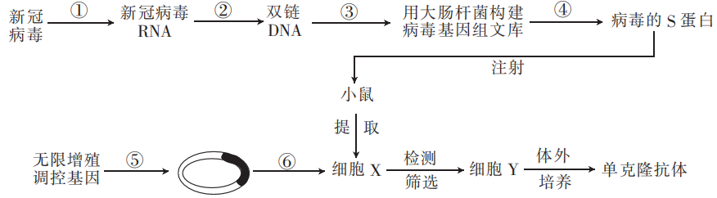
A．细胞X作为无限增殖调控基因的受体细胞，应为小鼠的骨髓瘤细胞
B．过程③构建的基因组文库含有新冠病毒全部的基因
C．过程④是否获得S蛋白，可用抗原—抗体杂交的方法检测
D．筛选得到的细胞Y既能无限增殖，又能产生抗S蛋白的抗体
34．下列关于“DNA粗提取与鉴定实验”的叙述，正确的是
A．洗涤剂能瓦解细胞膜并增加DNA在NaCl溶液中的溶解度
B．将DNA丝状物放入二苯胺试剂中沸水浴后冷却变蓝
C．调节NaC1溶液浓度或加入木瓜蛋白酶，都可以去除部分杂质
D．加入冷却的酒精后用玻棒快速搅拌滤液会导致DNA获得量增多
35．在实验室内利用胚胎干细胞（ES细胞）制作小鼠胚胎模型，探究人类某些疾病的发病机制。下图表示制作小鼠癌症模型的流程，下列叙述错误的是
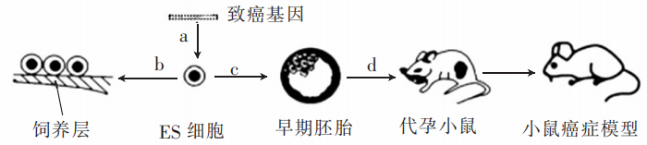
A．ES细胞可以分化成为小鼠体内的任何一种组织细胞
B．将外源致癌基因导入ES细胞常用显微注射法
C．在饲养层细胞上培养的ES细胞能维持不分化的状态
D．可将早期胚胎培养至原肠胚期，再移植入代孕小鼠体内
36．在表达融合蛋白时可以利用融合PCR技术把两个不同的基因片段连接起来，其原理如图所示，下列分析正确的是
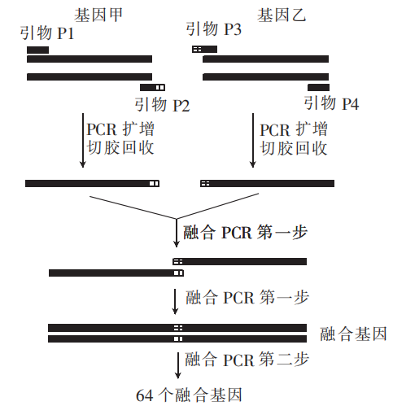
A．该过程使用的引物P2和P3的碱基完全互补配对，所以不能放在一个系统中工作
B．融合PCR的第一步是不需要引物的，可能是因为两条链重叠的部位互为另一条链的引物
C．融合PCR的第一步需要加入耐高温DNA聚合酶、DNA连接酶等
D．若融合PCR的第二步获得了64个融合基因，则该过程消耗了128个引物
37．下表表示小麦种子和大豆种子主要的营养成分及含量，下列有关叙述错误的是
项目 | 水分 | 无机盐 | 蛋白质 | 脂类 | 糖类 | 核酸
小麦种子 | 1423 | 12.1 | 8.1 | 3.3 | 69.6 | 3.2
大豆种子 | 1502 | 10.2 | 35.1 | 16.0 | 18.6 | 8.2
A．小麦种子和大豆种子在储存时，都需要低温、低氧和干燥等条件
B．与小麦种子相比，大豆种子更适合饲喂产奶期的奶牛
C．用大豆种子匀浆鉴定蛋白质时，应先滴加双缩脲试剂A液以创设碱性环境
D．小麦种子中含有的糖类较多，是检测还原糖的理想实验材料
38．完整的核糖体由大、小两个亚基组成。下图为真核细胞核糖体大、小亚基的合成、装配及运输过程示意图。下列相关叙述正确的是
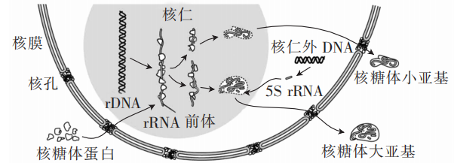
A．rDNA的功能是指导核糖体蛋白和rRNA的合成
B．核糖体的大、小亚基相互结合组装成完整核糖体后再合成多肽链
C．核孔选择性运输核糖体亚基、核糖体蛋白和染色体等物质
D．核仁是合成rRNA与核糖体蛋白的主要场所
39．某兴趣小组的同学用生理状态相同的洋葱表皮进行植物细胞的吸水和失水实验，记录如下表所示。下列分析正确的是
分组 | ① | ② | ③ | ④ | ⑤
步骤1 | 从盖玻片一侧滴入蔗糖溶液，在另一侧用吸水纸吸引，滴加的蔗糖溶液浓度如下
 | 0.1g·mL⁻¹ | 0.2g·mL⁻¹ | 0.3g·mL⁻¹ | 0.4g·mL⁻¹ | 0.5g·mL⁻¹
质壁分离现象 | － | ＋＋ | ＋＋＋ | ＋＋＋＋ | ＋＋＋＋
步骤2 | 从盖玻片一侧滴入清水，在另一侧用吸水纸吸引，重复3次
质壁分离现象 | － | － | ＋ | ＋＋ | ＋＋＋＋
注： “－”表示没有质壁分离，“＋”表示有质壁分离，“＋”数量与质壁分离程度呈正相关
A．第①⑤组的细胞没发生变化，说明细胞经蔗糖溶液处理后死亡
B．0.3g·mL⁻¹的蔗糖溶液最有利于诱导洋葱表皮细胞发生质壁分离
C．洋葱表皮细胞液的渗透压接近浓度为0.1～0.2 g·mL⁻¹的蔗糖溶液的渗透压
D．与第②组步骤2的细胞相比，第③组步骤2的细胞的吸水速率较小
40．下列叙述中错误的有几项
①生命系统层层相依，又各自有特定的组成、结构和功能
②蓝藻也称蓝细菌，污染淡水水域会形成水华，如小球藻
③液泡主要存在于植物细胞中，内有细胞液，含色素、蛋白质等物质
④向组织样液匀浆中滴加3滴苏丹Ⅲ染液，观察染色情况前也要滴加50%的酒精溶液去浮色
⑤细胞癌变后细胞膜上糖蛋白、甲胎蛋白、癌胚抗原等物质减少
⑥植物细胞间的胞间连丝形成通道，可让细胞质中的部分物质通过
⑦物理模型常以实物或图画的形式直观表达认识对象的特征
A．2项 B．3项 C．4项 D．5项
二、非选择题：本题共4小题，共50分。
41．（12分）产脂肪酶酵母菌可用于含油废水的处理。为筛选产脂肪酶酵母菌株，科研人员开展了相关研究。回答下列问题：
（1）下列常规微生物实验中用到的物品及其灭菌方法正确的是______（填编号）。
编号 | ① | ② | ③ | ④
物品 | 培养基 | 接种环 | 涂布器 | 培养皿
灭菌（消毒）方法 | 干热 | 酒精 | 火焰灼烧 | 煮沸
（2）称取1.0g某土壤样品，转入99mL无菌水中，制备成菌悬液，经______后，获得细胞密度不同的菌悬液。分别取0.1mL菌悬液涂布在固体培养基上，其中10倍稀释的菌悬液经培养后平均长出了128个酵母菌菌落，则该样本中每克土壤约含酵母菌______个。
（3）为了进一步提高酵母菌的产酶能力，可对分离所得的菌株采用射线辐照的方法育种，该育种方法依据的生物学原理是______。将辐照处理后的酵母菌涂布在以______为唯一碳源的固体培养基上，培养一段时间后，假设有两个菌落产生的分解圈（底物被分解后产生的圆形区域）相同，应选择出直径______（填“较小”或“较大”）的菌落进行纯化后即能获得降解脂肪能力强的菌株。
42．（13分）某基因的反义基因可抑制该基因的表达。科学家克隆了乙烯生物合成酶的一种基因，并将该基因的反义拷贝插入番茄的基因组中，得到了利于储存的转基因番茄，过程如图所示。回答下列问题：
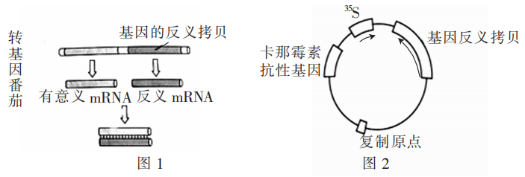
（1）提取乙烯生物合成酶的mRNA时，宜选用成熟的番茄果实组织，原因是______。以mRNA为模板合成DNA所需要的原料是______，合成后再将该基因反向连接到质粒上，即得到基因的反义拷贝。
（2）可以通过______技术扩增基因的反义拷贝，但前提是需要提供一段已知基因的反义拷贝的核苷酸序列，以便根据这一序列合成______。
（3）将重组质粒导入植物细胞的方法除农杆菌转化法外，还有______。图2所示表达载体中卡那霉素抗性基因的作用是______。
（4）根据以上信息分析，转基因番茄比野生型番茄更加有利于保鲜和运输，原因是______。
43．（13分）冬小麦在生长过程中会经历春化和光照两大阶段，收获后的种子可以制作加工成各类食品，食品被人体消化吸收后通过一系列代谢来提供营养。具体途径如下图所示。
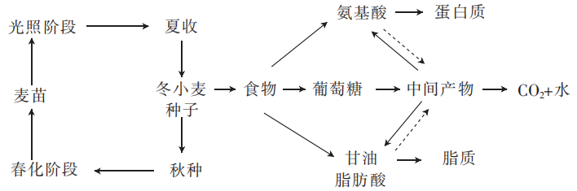
（1）小麦种子（主要成分为淀粉）萌发过程中种子的干重会出现先增加后减少的趋势，已知淀粉一般不会直接氧化分解提供能量。请分析出现该变化趋势的原因______。
（2）冬小麦在冬天来临前，含水量会降低，而结合水的比例会逐渐上升，其生理意义是______。
（3）光照阶段适当施加硝酸盐可以提高产量的原因之一是硝酸盐中的氮是组成______（填生物大分子）的必需元素，这体现了无机盐具有______的功能、
（4）某同学要减肥，制定了高蛋白高淀粉低脂的减肥餐，请根据图示信息，评价该方案______（填“有效”或“无效”），理由是______。
44．（12分）液泡膜上存在多种钙离子转运蛋白，主要有Ca²⁺通道、Ca²⁺泵和Ca²⁺/H⁺反向运输载体，如图所示。已知细胞质基质中的Ca²⁺浓度为20～200nmol·L⁻¹，液泡中的Ca²⁺浓度约为1nmol·L⁻¹，正常活细胞内的Ca²⁺浓度维持相对稳定的状态。回答下列问题：
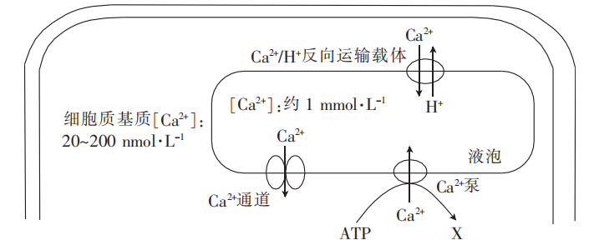
（1）根据上图可知，图中的X表示的物质是______，Ca²⁺泵将Ca²⁺跨膜运输到液泡内的方式是______。根据图中信息，液泡中的Ca²⁺浓度远高于细胞质基质中的是由______的活动来维持的。
（2）影响Ca²⁺通道运输Ca²⁺的速率的因素有______（答出两点）。
（3）当植物根系从土壤吸收的Ca²⁺增多时，Ca²⁺/H⁺反向运输载体的运输活动会______（填“减弱”、“增强”或“不变”），Ca²⁺/H⁺反向运输载体的运输活动______（填“需要”或“不需要”）消耗能量。

十堰市2020～2021学年下学期期末调研考试
高二生物参考答案
1．B 2．D 3．B 4．D 5．C 6．A 7．D 8．B 9．D 10．C 11．B 12．C 13．D 14．A 15．B
16．A 17．D 18．C 19．D 20．D 21．B 22B 23．B 24．C 25．D 26．B 27．D 28．C 29．A
30．C 31．C 32．D 33．A 34．C 35．D 36．B 37．D 38．B 39．C 40．B
41．（1）③（2分） （2）梯度稀释（2分） 1.28×10⁶（2分）
（3）基因突变（2分） 脂肪（或油脂）（2分） 较小（2分）
42．（1）成熟的番茄果实组织细胞内的乙烯生物合成酶基因的mRNA含量高（2分） （四种游离的）脱氧核苷酸（2分） （2）PCR（1分） 引物（1分）
（3）基因枪法和花粉管通道法（2分）作为标记基因，供重组DNA的鉴定和选择（2分）
（4）反义拷贝能转录反义mRNA与乙烯合成酶基因转录的mRNA互补结合，抑制乙烯合成酶基因的正常表达，导致没有乙烯合成（或乙烯合成减少）（3分）
43．（1）种子萌发的初始阶段，淀粉水解为葡萄糖，导致干重增加；葡萄糖氧化分解供能导致干重减少（4分）
（2）结合水越多，细胞抵抗寒冷的能力越强（避免气温下降时，自由水过多导致结冰而损害自身）（2分
（3）蛋白质、核酸（2分） 构成化合物的成分（2分）
（4）无效（1分） 糖类在供应充足的情况下，可以大量转化为脂肪（2分）
（1）ADP和Pi（2分） 主动运输（2分） C^{a2+}泵和Ca²⁺/H⁺反向运输载体（2分，少答或多答不给分）
（2）Ca2⁺的浓度差、Ca²⁺通道的数量（2分） （3）增强（2分） 需要（2分）

